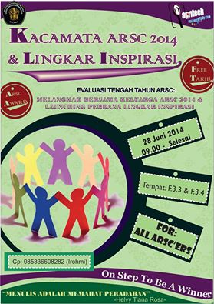
Program kerja bidang PSDM yang lainnya yaitu “Kacamata ARSC 2014”. Kacamata ARSC 2014 berisikan tentang evaluasi anggota muda dengan meminta laporan pada tiap-tiap ketua bidang tentang keaktifan pra-anggota muda tersebut. Selain evaluasi pada anggota muda, juga dilakukan pada staff maupun pengurus harian serta pada proker-proker yang telah dijalankan. Pada proker bidang PSDM kali ini, Arief Budhiarta (THP 2012) atau yang lebih dikenal dengan Bud, didapuk menjadi ketua pelaksana “Kacamata ARSC 2014” dan Nani Aisyah Putri (THP 2012) sebagai wakilnya. Kacamata ARSC dilaksanakan pada 28 Juni 2014. Kendala yang dihadapi pada Kacamata ARSC 2014 yaitu waktu pelaksanaannya setelah UAS, yang menyebabkan beberapa anggota sudah pulang kampung (tidak datang saat acara). Diharapkan dengan adanya evaluasi tengah tahun ini, mampu meningkatkan kualitas baik SDM maupun proker-proker bidang lain yang belum terlasana secara maksimal. ^_^.

_One Step To Be a Winner_

